২০২৬ এনএইচএস [NHS] মানসিক স্বাস্থ্য নিয়ে সমীক্ষা
আপনার পরিচর্যা সম্পর্কে আপনি কী ভাবছেন তা বোঝার জন্য এই ট্রাস্ট শীঘ্রই একটি সমীক্ষা চালাবে।
গত বছর ১২ হাজারের বেশি মানুষ আমাদেরকে তাদের মতামত জানিয়েছেন, এতে আমাদের কমিউনিটি মানসিক স্বাস্থ্য বিভাগের স্বাস্থ্যসেবা্র মান উন্নত করতে সাহায্য হয়েছে।
আপনার সেবার মান উন্নত করতে আমাদেরকে সাহায্য করুন
এতে অংশগ্রহণ সম্পূর্ণ ঐচ্ছিক এবং সব উত্তর গোপন রাখা হবে।
যদি জরিপে অংশগ্রহণের জন্য আপনাকে আমন্ত্রণ জানানো হয়, তাহলে আপনার নাম, ফোন নম্বর এবং চিঠি পাঠানোর ঠিকানা গবেষকরা শুধুমাত্র জরিপ পরিচালনা করার ক্ষেত্রে ব্যবহার করবেন। আপনার তথ্য এবং জরিপের উত্তর আপনার পরিচর্যা প্রদানকারীদের সাথে শেয়ার করা হবে না, এবং এবং প্রকাশিত শব তথ্য বেনামী থাকবে।
আপনি যদি অংশগ্রহণ করতে না চান, অথবা জরিপ সম্পর্কে কোনো প্রশ্ন থাকে তাহলে অনুগ্রহ করে যোগাযোগ করুন:
• ট্রাস্টের ফোন নম্বর (আবশ্যক)
• ট্রাস্টের ইমেইল (যদি থাকে)
• ট্রাস্টের ঠিকানা (যদি পাওয়া যায়)
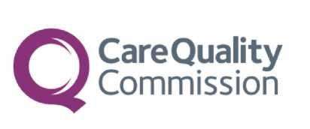


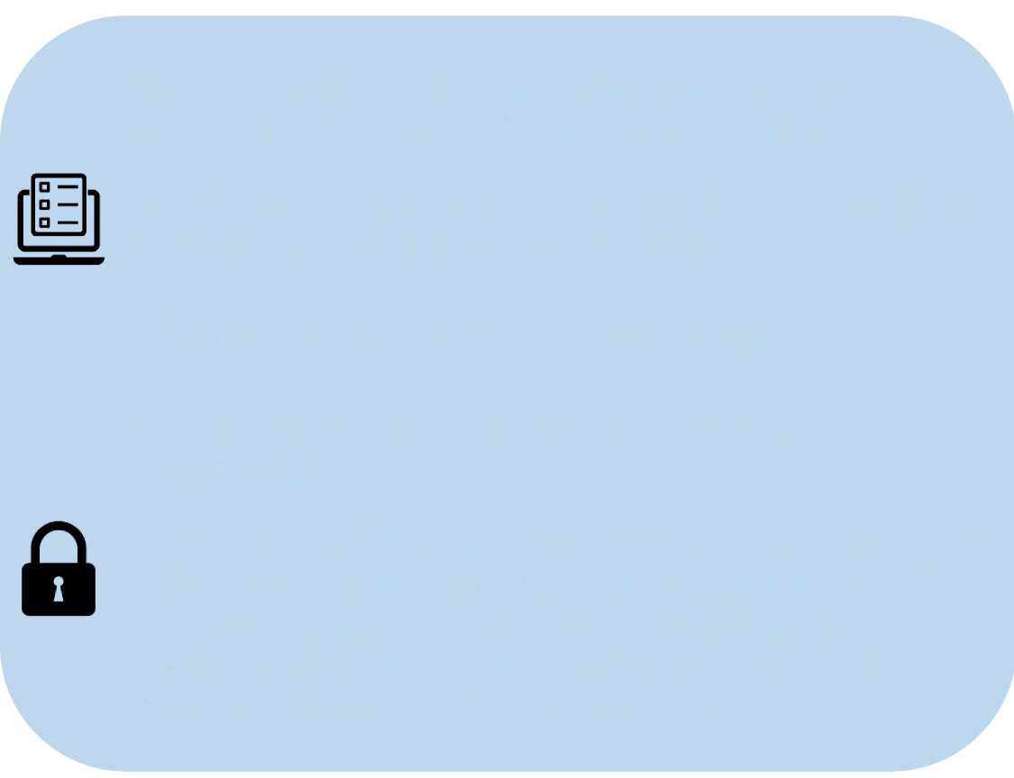


মানসিক স্বাস্থ্য সেবা সম্পর্কে আমাদেরকে আপনার মতামত জানান

কমিউনিটি মেন্টাল হেলথের [মানসিক স্বাস্থ্য] বিষয়ে জরিপ করার জন্য যোগাযোগের বিবরণ প্রক্রিয়া করতে 251 ধারায় (NHS Act 2006) অনুমোদন রয়েছে।

